PREFET DES LANDES
Direction Régionale de l'Environnement, de l'Aménagement et du Logement d'Aquitaine
Saint-Pierre-du-Mont,
Unité territoriale deS LANDES

Installations classées pour la protection de l’environnement

Rapport de la visite du 01 mars 2013 de l’ancienne scierie CASTILLON à Herm
Cessation d’activité

Référence : SD/IC40/13-DP-
fiche processus :
Affaire suivie par Sophie DELMAS
sophie.delmas@developpement-durable.gouv.fr
Tél. : 05 58 05 76 26 - Fax :05 58 05 76 27

Zone artisanale de la Téoulère - 40280 SAINT-PIERRE-DU-MONT
Tél. : 05 58 05 76 20 – Fax : 05 58 05 76 27

Référence à rappeler dans toute correspondance : n° GIDIC 052-1590
Date de l’inspection | 01/03/13
Objet de l’inspection | cessation d'activité et remise en état du site
Action nationale | Cessation d'activité
Lettre d’annonce | Sans
Participants | Monsieur CASTILLON
Inspecteur | Sophie DELMAS, unité territoriale des Landes de la DREAL
Référentiel :
- arrêté préfectoral du 29 juillet 1991 autorisant la scierie CASTILLON à exploiter une scierie avec traitement de bois
- arrêté préfectoral complémentaire du 02 avril 2003 relatif à l'élaboration d'un diagnostic initial et une évaluation simplifiée des risques de pollution du site
- Code de l'environnement, articles R512-39-1 et suivants « Mise à l'arrêt définitif et remise en état ».

CONTEXTE :
Cette visite d’inspection s'inscrit dans le cadre du programme annuel mis en place par la DREAL Aquitaine relatif aux installations classées pour la protection de l’environnement et de l'action nationale relative aux cessations d'activités de sites soumis à autorisation.
Cette inspection avait pour objectif de vérifier la remise en état du site afin de pouvoir acter une cessation d'activité conformément aux articles R512-39-1 et suivants du code de l'environnement.

Présentation du site
La scierie CASTILLON a été créé en 1980 et était spécialisée dans la fabrication de charpentes traditionnelles. Cette scierie a cessé son activité en mars 2012. Une visite du site a été réalisée le 01 mars 2013 par l'inspectrice des installations classées. Aucune déclaration officielle de cessation d'activité n'a été adressée à Monsieur le Préfet des Landes.
- Conformément à l'article R152-39-1 du code de l'environnement, l'exploitant doit notifier au préfet la cessation d'activité du site.

Ce site était soumis à autorisation au titre de la rubrique 2415 « installations de traitement du bois », l'activité de sciage étant non classée. L'activité du site était la fabrication de charpentes traditionnelles.
La scierie se situe dans une zone à habitat dispersé. Les terrains sont situés en zone artisanale.

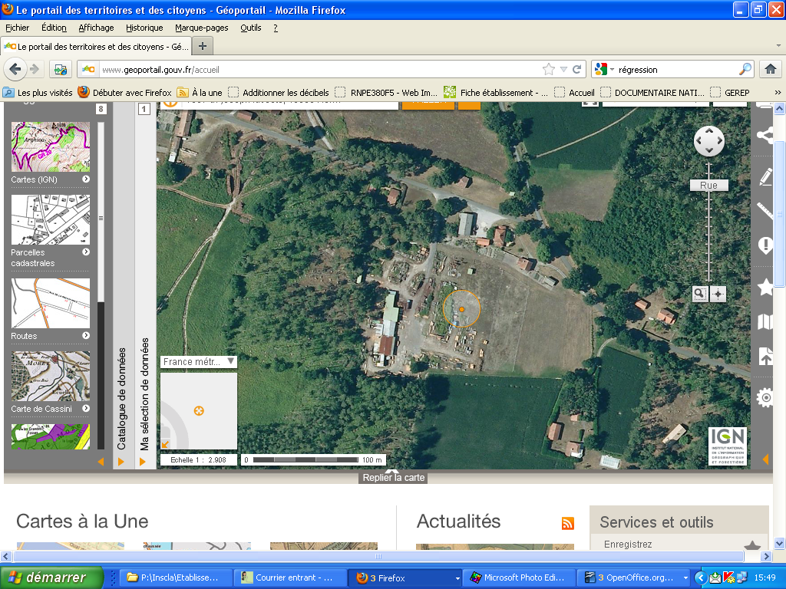
scierie
Auvent abritant l'installation
de traitement de bois
Le terrain de l’ancienne scierie CASTILLON occupe environ 1 ha.
L’établissement comportait:
- un bâtiment de sciage (grumes non écorcées) comportant un métier de tête, une scie de reprise (arrêtée) et une raboteuse 4 faces,
- 1 bac de traitement des bois par trempage situé à l’entrée du site.
Ce bac contenait une solution aqueuse d’HEXABAC F1 (fournisseur COSBAT), produit à base d’alkyl diméthyl benzyl ammonium et de cyperméthrine. Le bois traité était ensuite mis en position d’égouttage sur 2 traverses posées sur le bac (2 piles par jour traitées en moyenne) avant expédition. Le bois traité n'était donc pas stocké à l'extérieur.
Jusqu’en 2006 existait une activité de traitement anti-bleu : elle a été arrêtée en 2006 pour cause d’activité insuffisante. Il subsiste de cette activité un bac de traitement vide, propre et sec situé sous abri en fond de site.
L'exploitant a réalisé en 2005 une évaluation détaillée des risques. En l'absence d'identification de sources primaires ou secondaires potentielles de pollution des sols, le site a été classé comme « site banalisable ». Cette absence de pollution est notamment due aux bonnes pratiques mises en place sur le site et notamment le stockage sous abri permanent des bois stockés.
L'exploitant réalise un suivi semestriel de la qualité des eaux souterraines. Trois piézomètres sont implantés sur le site: un amont, deux avals. Lors de la visite, il a été constaté que les piézomètres étaient bien entretenus, protégés des eaux météorites par un capuchon et fermés à clef.
Les derniers résultats d'avril 2012 mettent toujours en avant l'absence de pollution avec des teneurs en biocides (cyperméthrine, propiconazole et PCP) inférieures aux valeurs de détection. Ces résultats confirment le diagnostic de pollution de 2005 qui mettaient en avant l'absence potentielle de sources de pollutions.

CONSTATS RÉALISÉS LE 01 mars 2013

Mise en sécurité :

clôture, interdiction d’accès | Le site n’est pas clôturé mais en dehors de la présence de l'exploitant, la voie d'accès au site est bloqué par une poutre que l'exploitant positionne en travers du chemin d'accès.
risque d’incendie | Les charpentes et les cloisons des bâtiments ne sont pas en bois, et ne représentent pas un risque de développement d’un incendie.  La présence de bois sur le site pourrait générer un incendie mais l'exploitant procède actuellement à la vente du stock de bois restant (du fait de sa valeur marchande).  Une partie du site est recouvert d’une végétation dense, haute de 1 à 2 m.
risque de chute | La cuve de traitement de bois a été vidée et nettoyée. Elle a ensuite été envoyée en ferraillage (vu facture du 20/02/2013 relative à l'opération de ferraillage réalisée par la société ADOUR RECYCLAGE à Dax).  La fosse associée a également été nettoyée. Ses abords sont dorénavant délimités par une chaîne (voir planche photo en annexe).
élimination des déchets  (ex. : boues de fond de bac imprégnées de substance biocide) | L'exploitant nous a indiqué que la société DARGELOS allait procéder en mars 2013 à l'élimination des boues de fond de bac imprégnées de substances biocides et des eaux de nettoyage de la cuve de traitement (avant ferraillage) contenant des substances biocides. Ces déchets sont actuellement stockés dans des bidons hermétiques et fermés, disposés sur rétention dans une zone spécifique.  - Justifier de l'élimination de ces déchets en nous transmettant le bordereau de suivi.  Le produit de traitement de bois contenu dans la cuve a été revendu à la scierie LACROUTS à CARCAN-PONSAN.  - Justifier de la reprise de la solution de traitement du bois par l'entreprise LACROUTS.
amiante | Les bâtiments sont en tôle acier.

Usage Futur du site

- Conformément aux articles R512-39-2 et suivants du code de l'environnement, l'exploitant doit consulter le maire et le propriétaire des terrains des propositions sur le type d'usage futur du site qu'il envisage de considérer.
OBS1: En l'absence d'observations des personnes consultées dans un délai de trois mois à compter de la réception des propositions de l'exploitant, leur avis est réputé favorable.
- L'exploitant devra ensuite informer le préfet et les personnes consultées d'un accord ou désaccord sur le ou les types d'usage futur du site.

F/ CONCLUSION

La visite du site a permis de constater la bonne remise en état du site CASTILLON de Herm, conformément aux prescriptions de l'article R512-39-1 du code de l'environnement. Aucune pollution des sols ou des eaux souterraines n'a été constatée (au vu notamment des résultats d'auto surveillance de la nappe souterraine).

Afin de pouvoir acter la cessation d'activité du site, l'exploitant doit :
- déclarer officiellement en préfecture sa cessation d'activité (DEM1), en spécifiant bien l'usage futur envisagé (DEM4).
- transmettre des justificatifs relatifs à l'évacuation des produits dangereux (DEM2 et DEM3)

L’inspectrice des Installations Classées

Sophie DELMAS
Vu et transmis avec avis conforme,
Le Chef de l'Unité Territoriale des Landes

Hervé LABELLE

PLANCHES PHOTOS
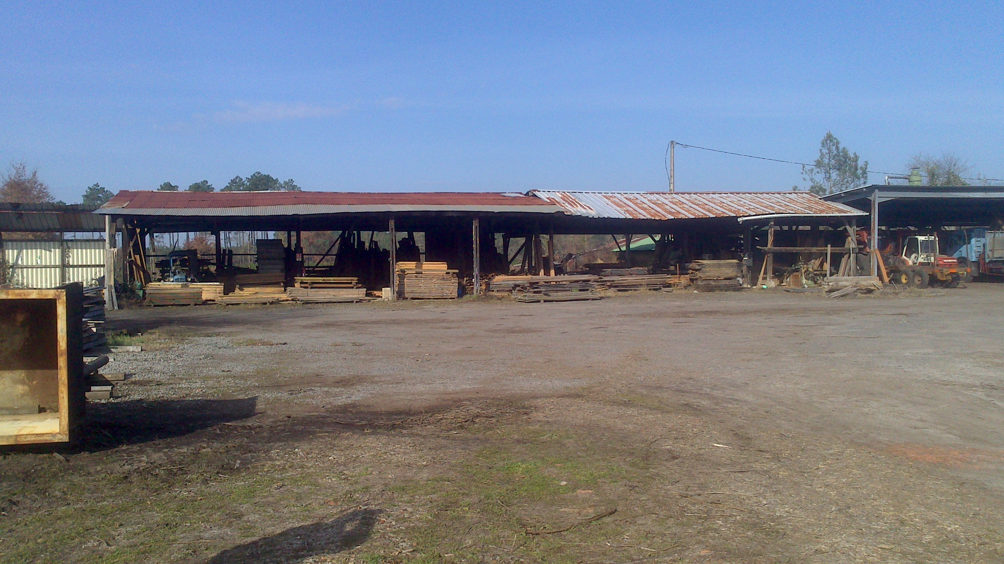
Photo 1 : Ancienne partie Atelier de travail du bois
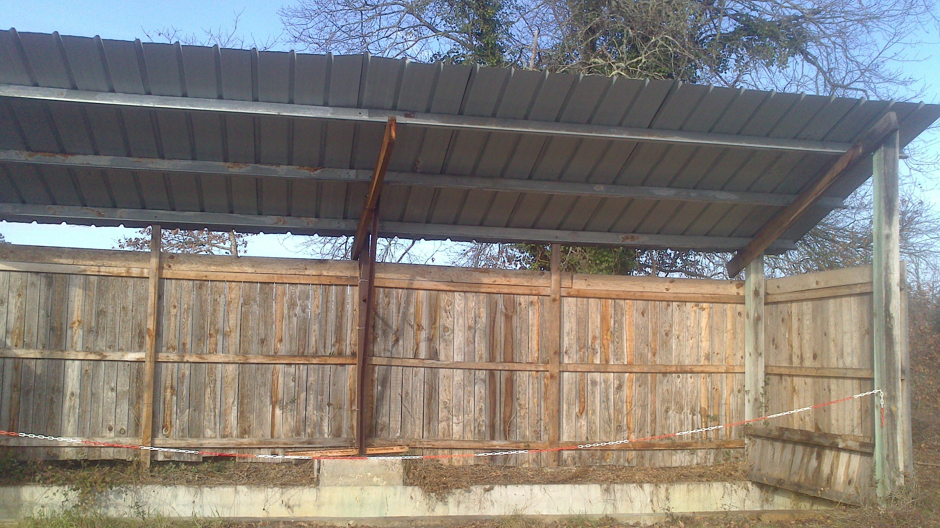
Photo 2 : Fosse de traitement de bois réhabilitée et mise en sécurité

